烏日教會─見證分享 2007～06
鍾英士見證95.12.31
吳約西,曾素華整理(4)
上帝聖手的眷顧
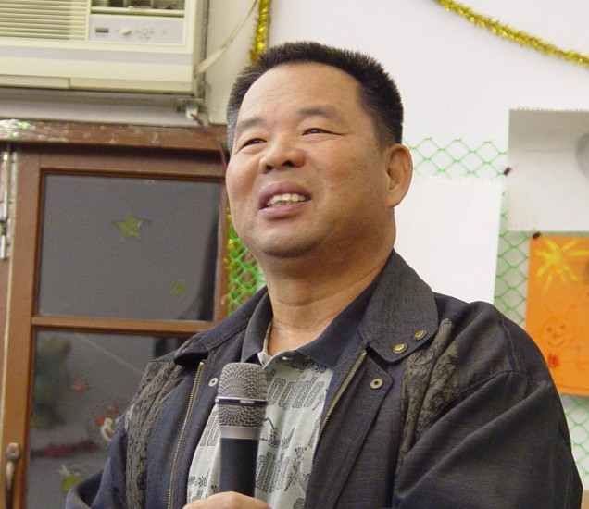
在2006年11月29日星期三下午4點半左右，於工廠裝載貨物時，發生意外，因而受到重傷。回想起來，當天時間上並不是很急，只記得晚上祈禱會輪到我主理，期待這趟貨能早點裝載完成，及時赴教會聚會。很巧合那禮拜星期三以前的貨都很少，但是這一天，不知何故，今日的貨物卻特別的多。在這種情況下我先連絡內人到工廠來幫忙以加速完成。真巧合，我內人就預先與牧師連絡，如果我裝載貨物的時間超過8點趕不及到教會，請牧師臨時代為主理，就這樣內人在下午4點半到工廠幫忙裝貨，想不到，就在全車貨物裝載剩下最後10幾箱即可全部完成時，發生了這次受傷的事。原因是每箱36公斤裝的箱子外面捆綁的塑膠帶並不牢固，匆忙間所拉塑膠帶發生斷裂，因而我一下子失去了重心，就從貨車上約3公尺高度摔下來。回想當時肩膀先著地面，在重力加速度的衝力下，我在地面上哀叫長達10多分鐘，內人及旁人見到這種情形，都急著要幫忙扶我起來，我說不要，讓我掙扎一下，在稍微穩定後。我知道很疼，推測可能骨頭有斷裂。由於那時已接近5點半下班時間，管理倉庫的謝課長過來關心並要協助叫救護車，為了縮短等待救護車時間，最後還是麻煩謝課長載我到中山醫院急診室。
到了急診室醫護人員就來幫忙，並詢問受傷情形，進而進行照X光等等工作。醫生告知是鎖骨斷裂，外皮沒受傷，傷在裏面，但由於中午有吃飯喝水，開刀有危險性，只好暫時固定到明天早上7點，第一刀優先予以處理。
就這樣內人陪我在醫院過了第一個晚上，病床上很疼痛，一個晚上就用了二次的止痛劑。好不容易等到了天亮，7點左右醫護人員就來將我推進手術房，一刹那，我全心向上帝禱告，求主耶穌的聖手通過醫護人員的智慧與技術，能幫助我、醫治我，當我還沒有被麻醉失去知覺前，我彷彿看到上帝差派天軍（醫生）、天使（護士）來保護我，感謝上帝的憐憫與保守，順利完成兩個多小時的手術。手術後，到恢復室多久也並不清楚，直到醫護人員叫我名字，才有點模糊影像，才這樣被推回病房。
這一住就是8天的時間，醫生的診斷要有二、三個月的恢復期。感謝上帝的恩典，我恢復的比預期快得多，至今已有恢復8成左右，目前還在半休息的狀態。回想在我住院的第三天，吳約翰長老全家來探訪時，約西長老細述：在我受傷的同一日，水利署在南部的河川整治工程，有委託陸軍工兵部隊辦理疏濬工程。在收工後，阿兵哥爬上挖土機補充汽油時，不小心從上面摔下來卻因頭部撞到履帶，送醫第二天就回歸天家，真是不幸。因此我不僅要感謝謝課長的協助與內人的細心照顧，我更要感謝上帝保守我的生命，並助我早日康復。藉此
1.首先感謝上帝的恩典，是神的引導在我身上作工，保守我的生命，再給我一次重生的機會。
2.感謝教會在陳牧師帶領全体長執、同工、兄弟姐妹親朋好友同心合一，將你們的愛、關心與關懷在代禱中，為我的受傷禱告，你們的加油、安慰、勉勵、關懷與探訪都帶給我很大的鼓勵，感謝大家。
在這裡我用聖經的話做為你我的勉勵：
1.詩篇121：7-8
耶和華是阮的保護者₇耶和華欲保守你，免受一切的災害，伊欲保守你的生命⁸你出你入，耶和華欲保守你，對此時直到永遠。
2.以賽亞書40：29-30
²⁹厭倦者伊互伊能力，軟茈者伊加添伊的氣力³⁰少年人亦會厭，會倦勇壯的人亦會跋倒³¹獨獨倚靠耶和華者，欲得著 氣力。
3.哥林多前書15：58
⁵⁸所以我所疼的兄弟啊，恁著堅固無搖泏，常常盡力佇主的工，因為知恁著磨佇主的，呣是空空。
親像聖詩297首至大上帝願你導我，還有246首上帝的疼勝過一切，有一句名言：信德芬芳美麗日日紅，上帝恩典賜福一世人。
96年1月11日阮作重新出發身體復原與事業感恩家庭禮拜
感謝主恩典 引導阮一家 95年度過去 96年度來臨
新年第一次 業重新出發 体感恩禮拜 詩篇壹真福
勉勵阮全家 與兄弟姐妹

